Отчеты и журналы
Журнал регистрации результатов исследование
Для просмотра или печати журнала регистрации результатов исследований выберите пункт главного меню «Рабочие места/ Лаборатория/ Журнал регистрации исследований». Откроется окно «Просмотр отчета» (Рисунок 1).
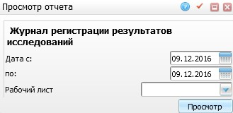
Рисунок 1 – Окно «Просмотр отчета»
Заполните следующие поля:
- «Дата с, по» – укажите период формирования с помощью системного календаря или вручную;
- «Рабочий лист» – выберите рабочий лист из выпадающего списка с помощью кнопки .
После заполнения всех полей нажмите кнопку «Просмотр». Откроется окно просмотра журнала (Рисунок 2).
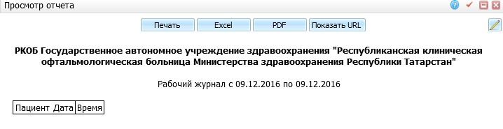
Рисунок 2 – Окно «Просмотр отчета»
Для печати отчета нажмите кнопку «Печать». Для выгрузки отчета в Excel нажмите кнопку «Excel». Чтобы открыть отчет в формате .pdf, нажмите кнопку «PDF». Для редактирования отчета воспользуйтесь кнопкой .

Для просмотра или печати отчета «Оценка сходимости результатов измерений» выберите пункт главного меню «Рабочие места/ Лаборатория/ Контроль качества»/пункт контекстного меню «Отчеты/ Оценка сходимости результатов измерений».
Откроется окно «Просмотр отчета» (Рисунок 3).
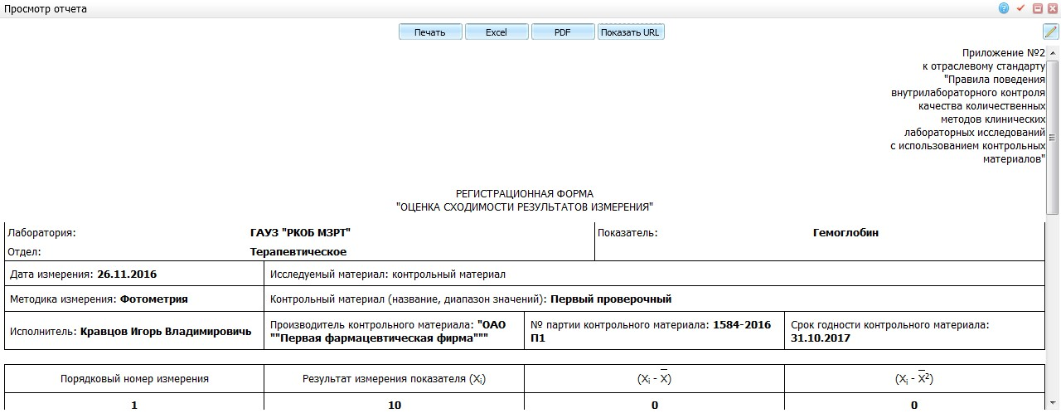
Рисунок 3 – Окно «Просмотр отчета»
Для печати отчета нажмите кнопку «Печать». Для выгрузки отчета в Excel нажмите кнопку «Excel». Чтобы открыть отчет в формате .pdf, нажмите кнопку «PDF». Для редактирования отчета воспользуйтесь кнопкой .

